**ĐÈN ỐP TRẦN CẢM BIẾN**

*Tiện nghi hơn - Tiết kiệm hơn*

**ƯU ĐIỂM**

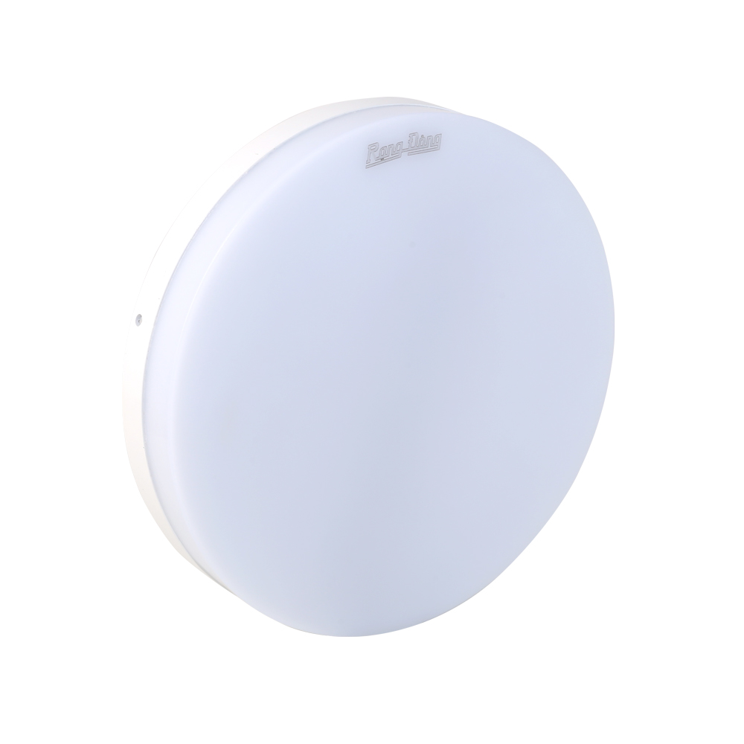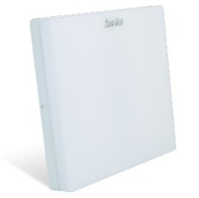- Tích hợp cảm biến ánh sáng và cảm biến chuyển động, chiếu sáng thông minh

- Chất lượng ánh sáng cao (CRI> 80) tăng khả năng nhận diện màu sắc của vật

- Ánh sáng tràn viền

- Cấp bảo vệ IP54, chống bụi, chống côn trùng xâm nhập

- Tuổi thọ cao 25.000 giờ

- Tiết kiệm 90% điện năng

- Chi phí đầu tư thấp - Thời gian sử dụng lên đến 10 năm

\**Trung bình sử dụng 6h/ngày*

- Đảm bảo chỉ tiêu an toàn quang sinh học IEC 62471

**TÍNH NĂNG**

Tự động bật sáng khi cường độ ánh sáng xung quanh vị trí lắp đặt đèn ≤100lux và phát hiện có người chuyển động trong phạm vi hoạt động của cảm biến.

**Phạm vi và thời gian hoạt động của cảm biến**

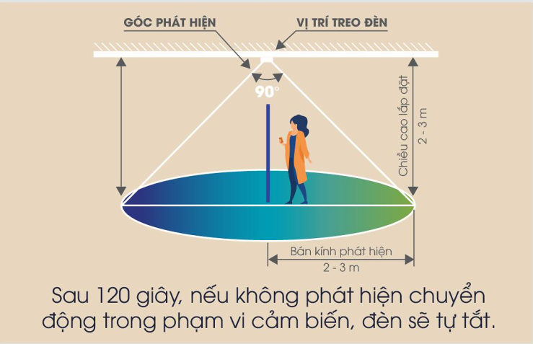

**LƯU Ý KHI SỬ DỤNG**

1. Không lắp các đèn cảm biến ở vị trí gần nhau, khoảng cách tối thiểu giữa 2 đèn cảm biến là 2m.

2. Lắp đặt cách xa bộ phát sóng điện từ như bộ phát sóng wifi, máy phát sóng điện từ (>1m).

**ỨNG DỤNG**

|  |  |  |
| --- | --- | --- |
|  |  |  |
| Đèn cảm biến hành lang - Giảm hóa đơn tiền điện cho doanh nghiệp và hộ gia đình | Đèn cảm biến cầu thang - An toàn cho trẻ nhỏ và bố mẹ già khi di chuyển lúc trời tối | Đèn cảm biến phòng giặt đồ - Tiện lợi khi không rảnh tay để bật đèn |

**THÔNG SỐ KỸ THUẬT SẢN PHẨM**

|  |  |  |  |  |  |  |  |  |  |  |  |  |  |  |  |  |
| --- | --- | --- | --- | --- | --- | --- | --- | --- | --- | --- | --- | --- | --- | --- | --- | --- |
| **Model** | **Công suất (w)** | **Điện áp (V/Hz)** | **Dải ĐAHĐ (V)** | **Quang thông (lm)** | **Hiệu suất (lm/w)** | **Góc phát hiện chuyển động (độ)** | **KC phát hiện chuyển động (m)** | **Thời gian đèn tắt khi không phát hiện chuyển động (giây)** | **Hệ số CS** | **Tuổi thọ (giờ)** | **Nhiệt độ màu (K)** | **Chỉ số hoàn màu** | **Dải nhiệt độ hoạt động (độ C)** | **Chip LED** | **Kích thước (mm)** | **Giá bán lẻ** |
| LN12.RAD 220/18W (WC) | 18 | 220/50-60 | 150÷250 | 1260/1400 | 70/78 | 90x360 | (3-5) | (120±10) | 0.5 | 25.000 | 3000/6500 | 80 | -10÷40 | Samsung | 220x36 | 409.200 VNĐ |
| LN12.RAD 220x220/18W (WC) | 18 | 220/50-60 | 150÷250 | 1260/1400 | 70/78 | 90x360 | (3-5) | (120±10) | 0.5 | 25.000 | 3000/6500 | 80 | -10÷40 | Samsung | 220x220x36 | 477.400 VNĐ |
| LN12.RAD 220/18W (HL) | 18 | 220/50-60 | 150÷250 | 1260/1400 | 70/78 | 90x360 | (5-8) | (120±10) | 0.5 | 25.000 | 3000/6500 | 80 | -10÷40 | Samsung | 220x36 | 409.200 VNĐ |
| LN12.RAD 220x220/18W (HL) | 18 | 220/50-60 | 150÷250 | 1260/1400 | 70/78 | 90x360 | (5-8) | (120±10) | 0.5 | 25.000 | 3000/6500 | 80 | -10÷40 | Samsung | 220x220x36 | 477.400 VNĐ |